

**TRY OUT UJIAN NASIONAL**

**TAHUN PELAJARAN 2015 – 2016**

**SUKU DINAS PENDIDIKAN WILAYAH I JAKARTA BARAT**

**Mata Pelajaran : MATEMATIKA**

**Peminatan / Jurusan : MIPA**

**Hari/Tanggal :**

**Waktu : 07.00 - 09.00 (120 menit)**

**PETUNJUK UMUM**

1. Hitamkan nomor peserta ujian dengan benar. Tulis nama peserta, kode peserta, tanggal ujian, bidang studi yang diujikan pada kolom yang sesuai, Bidang Studi diisi mata pelajaran, kode paket, dan kelas pada lembar jawaban komputer (LJK) sesuai petunjuk di LJK;
2. Tersedia waktu 120 menit untuk mengerjakan paket tes tersebut;
3. Jumlah Soal sebanyak 40 butir soal Pilihan Ganda;
4. Periksa dan bacalah soal-soal sebelum Anda menjawabnya;
5. Laporkan kepada pengawas ujian apabila terdapat lembar soal yang kurang jelas, rusak, atau tidak lengkap;
6. Tidak diizinkan menggunakan **kalkulator**, **HP**, **kamus, tabel matematika atau alat bantu hitung lainnya;**
7. Periksalah dahulu pekerjaan kamu sebelum diserahkan kepada pengawas Ujian.

**PETUNJUK KHUSUS**

1. Pilihlah satu jawaban yang paling tepat dengan menghitamkan secara penuh bulatan jawaban Anda, dengan menggunakan pensil 2B.

Contoh menjawab :

 Salah  Salah

 Salah  Benar

1. Apabila Anda ingin memperbaiki/mengganti jawaban, bersihkan jawaban semula dengan karet penghapus hingga bersih, kemudian bulatkan pilihan jawaban yang Anda anggap benar

**SELAMAT BEKERJA**

1. Nilai dari , adalah… .
2. 2,375
3. 8,125
4. 12,125
5. 152
6. 520

2. Bentuk sederhana dari  =… .

1. 4 - 
2. 4 + 
3. 16 - 4
4. 16 + 4
5. 16 - 

3. Nilai dari  adalah …

A. 2

B. 1

C. 

D. 

E. 

1. Himpunan penyelesaian dari  adalah … .
2. 
3. 
4. 
5. 
6. 
7. Jika f(x) = x2 + 2x, g (x) = x - 2 dan (fog)(p) = 0 serta (fog)(q) = -1 , maka nilai p + q adalah … .
8. -2
9. -1
10. 0
11. 2
12. 3
13. Fungsi $f:R→R dan g:R→R$ dirumuskan dengan f(x) = ½x + 4 dan g(x) =  , maka ${\left(fog\right)}^{-1}\left(7\right) =$....
14. 2,5
15. 3
16. 3,5
17. 4
18. 4,5
19. Diketahui f(x) = cos 3x. digeser sejauh 30o searah sumbu X dan 2 satuan ke atas searah sumbu Y, maka persamaan grafik fungsi menjadi …..
20. Y = - 2 + cos 3(x + 300)
21. Y = 2 + cos (3x – 300)
22. Y = 2 + cos 3(x – 300)
23. Y = - 2 + cos (3x – 300)
24. Y = 2 - cos 3(x – 300)
25. Diketahui akar-akar persamaan kuadrat 2x2 – 3x + 5 = 0 adalah dan . Persamaan kuadrat baru yang akar-akarnya  dan  adalah ... .
26. -9x2 - 3y + 8 = 0
27. 9x2 + 3y + 8 = 0
28. 9x2 - 3y - 8 = 0
29. 9x2 + 3y - 8 = 0
30. 9x2 - 3y + 8 = 0
31. Sebuah titik bergerak dengan persamaan: s(t) = - t3 + 6t2 – 6t (t adalah waktu, dan s adalah kedudukan titik). Kecepatan tertinggi titik ini dicapai pada saat t = … .
    1. 1
    2. 2
    3. 3
    4. 4
    5. 5
32. Batasan nilai m, agar grafik fungsi f(x) = 2mxhttp://smk2tegal.sch.id/persamaan/images/kuadrat.JPG - 4x + m+1 berada diatas sumbu x adalah ....
33. m > -2
34. m > 1
35. -2 <m < 1
36. -1<m< 2
37. x < -2 atau x > 1
38. Seorang pedagang menjual pensil dan buku tulis. Bila seseorang membeli 3 pensil dan 5 buku tulis harus membayar Rp15.625,- dan bila membeli 7 pensil dan 10 buku tulis harus membayar Rp32.750. Seorang siswa dengan membawa uang Rp10.000,- membeli sebuah pensil dan sebuah buku tulis, kembalian yang diterima siswa tersebut adalah … .
39. Rp 5.500,-
40. Rp 6.275,-
41. Rp 6.500,-
42. Rp 7.750,-
43. Rp 8.000,-
44. Lima tahun yang akan datang, jumlah umur kakak dan adik adalah 6 kali selisihnya. Sekarang, umur kakak 6 tahun lebih dari umur adik. Umur kakak sekarang adalah …
45. 21 tahun
46. 16 tahun
47. 15 tahun
48. 10 tahun
49. 6 tahun
50. Seorang peternak memiliki 10 kandang ternak untuk memelihara ayam dan itik. Setiap kandang dapat menampung ayam sebanyak 36 ekor, atau menampung itik sebanyak 24 ekor. Dia menaksir keuntungan per bulan untuk seekor ayam Rp10.000,00 dan seekor itik Rp15.000, sedangkan jumlah ternak yang direncanakannya tidak lebih dari 300 ekor. Jika banyaknya kandang berisi ayam disebut x, dan banyaknya kandang diisi itik disebut y, maka model matematika untuk kegiatan peternak tersebut adalah ....
51. 
52. 
53. 
54. 
55. 
56. Daerah yang diarsir pada grafik berikut adalah daerah penyelesaian dari suatu sistem pertidaksamaan. Nilai Maksimum fungsi Objektif f (x,y) = 6x +3y pada daerah penyelesaian tersebut adalah … .

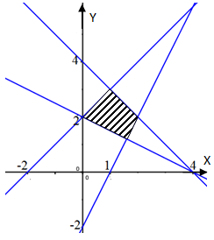

1. 20
2. 18
3. 15
4. 14
5. 12
6. Suatu Rombongan wisatawan di pulau Lombok terdiri dari 240 orang akan menyewa kamar hotel . Kamar yang tersedia adalah kamar untuk 2 orang dan untuk 3 orang. Rombongan akan menyewa kamar sekurang-kurangnya 100 kamar. Jika harga sewa kamar untuk 2 orang sebesar Rp 650.000,00 dan untuk 3 orang sebesar Rp 850.000,00 serta semua kamar yg disewa terisi penuh maka rombongan itu mengeluarkan uang sewa kamar seminiminal mungkin adalah….
   1. 73 juta
   2. 78 juta
   3. 80 juta
   4. 85 juta
   5. 88 juta
7. Suku banyak ( ax4 + 3x3 + bx + 1) dibagi (x2 - x - 2) bersisa 25x + 19 . Nilai b2 - a2 adalah….
8. 32
9. 16
10. 8
11. 4
12. - 4
13. Suku banyak 3x3 + px2 - 8x - 12 mempunyai faktor x-1. Salah satu faktor linear yang lain adalah….
14. 2x - 3
15. 3x + 2
16. x - 3
17. 3x – 2
18. 2x + 3
19. Diketahui matriks A =  , B =  dan C =  . Jika At + (B-1)2 = C maka nilai 2(x + y) =….
20. 1
21. 3
22. 6
23. 12
24. 14
25. Seorang siswa setiap bulan menabung selama 12 bulan. Setiap bulan tabungannya selalu dinaikkan dengan kenaikan tetap, yaitu dimulai dengan bulan pertama, kedua, ketiga dan seterusnya berturut-turut Rp25.000,-; Rp40.000,-;Rp55.000;….Tanpa memperhitungkan bunga jumlah tabungan selama 12 bulan yang pertama adalah….
26. Rp1.220.000,-
27. Rp1.305.000,-
28. Rp1.290.000,-
29. Rp1.275.000,-
30. Rp1.260.000,-
31. Jumlah semua suku deret geometri tak berhingga adalah 54, sedangkan jumlah tak hingga suku bernomor ganjil adalah 32,4 maka jumlah empat suku yang pertama deret tersebut adalah….
32. 
33. 
34. 
35. 
36. 
37. Bandul adalah sebuah objek yang digantungkan pada suatu titik tertentu dan dibiarkan mengayun dengan bebas di bawah pengaruh gaya gravitasi. Misalkan ayunan sebuah bandul masing-masing panjangnya  dari ayunan sebelumnya. Lama-kelamaan ayunan bandul tersebut berhenti. Apabila panjang ayunan pertamanya adalah 120 cm, maka panjang lintasan yang dilalui bandul tersebut sampai berhenti berayun adalah....
38. 210 cm

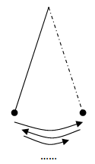

1. 280 cm
2. 300 cm
3. 320 cm
4. 430 cm
5. Nilai dari  = ... .
6. 
7. 
8. 
9. 2
10. 5
11. Nilai dari  = ....
12. $-$ 4
13. $–$ 2
14. $-$ 1
15. 2
16. 4
17. Turunan pertama dari fungsi y = adalah y’ = ....
18. 
19. 
20. 
21. 
22. 
23. Grafik fungsi y = - 2x3 - 3x2 + 36x + 2 turun pada interval ... .
24. $x<-3$ atau $x>2$
25. $x<-2$ atau $x>3$
$-3<x<2$

$-2<x<3$

27. $x<-3$ atau $x>3$
28. Keliling sebuah persegi panjang adalah $\left(2x+24\right)$ cm dan lebarnya $\left(8-x\right)$ cm. Luas maksimum persegi panjang tersebut adalah....
29. 20 cm
30. 30 cm
31. 40 cm
32. 50 cm
33. 60 cm
34.  ... .
35. x - + C
36. + C
37. + C
38. + C
39. + C
40. Luas daerah tertutup yang dibatasi oleh kurva $y=x^{2}-x$, garis y - x = 3 adalah ....
41. $6\frac{1}{3}$ satuan luas
42. $8\frac{1}{2}$ satuan luas
43. $10\frac{1}{3}$ satuan luas
44. $10\frac{2}{3}$ satuan luas
45. $11\frac{1}{3}$ satuan luas
46. Perhatikan gambar dari daerah yang diarsir berikut!

Y

4

X

-2 0 2 3

Luas daerah yang diarsir adalah... .

1. 3 satuan luas
2.  satuan luas
3.  satuan luas
4.  satuan luas
5.  satuan luas
6. Jika $\tan{A}=2$ dan $\tan{B}=\frac{1}{4}$ dengan A dan B sudut lancip maka $\cos{(A+B)}$ = ….
7. 
8. 
9. 
10. 
11. 
12. Perhatikan gambar segi empat ABCD berikut!



Panjang AD = ... .

1.  cm
2.  cm
3.  cm
4.  cm
5.  cm
6. Suatu kapal berlayar dari kota A menuju kota B pada arah 0300. Setelah dari kota B, kapal tersebut melanjutkan perjalanan ke kota C pada arah 1650 dari kota B. Jika jarak kota A ke kota B adalah 18 $\sqrt{2}$ mil dan jarak kota B ke kota C adalah $12$ mil maka jarak kota A ke kota C adalah ...
7. $6\sqrt{2}$ mil
8. $6\sqrt{6}$ mil
9. $6\sqrt{10}$ mil
10. $8\sqrt{2}$ mil
11. $8\sqrt{10}$ mil
12. Diketahui kubus ABCD.EFGH dengan panjang rusuk 8 cm. Titik P terletak pada pertengahan AB. Jarak titik P ke garis CE adalah ....
13. $4\sqrt{2}$ cm
14. $4\sqrt{3}$ cm
15. $6\sqrt{6}$ cm
16. $8\sqrt{3}$ cm
17. $8\sqrt{6}$ cm
18. Diketahui kubus ABCD.EFGH dengan panjang rusuk 4 cm. Jika αadalah sudut yang dibentuk antara garis DF dan bidang DEG maka nilai dari tan α= ....

$\frac{2}{3}$

$\frac{1}{3}\sqrt{2}$

$\frac{1}{3}\sqrt{3}$

$\frac{1}{3}\sqrt{5}$

$\frac{1}{4}\sqrt{2}$

21. Diberikan sebuah lingkaran dengan persamaan (x-2)2 + (y+3)2 = 5. Persamaan garis singgung lingkaran yang melalui titik (3, -1) adalah ….
    1. x + y - 5 = 0
    2. 2x + 3y - 5 = 0
    3. x + 2y - 1 = 0
    4. 2x - y - 1 = 0
    5. 4x - 3y -1 = 0
22. Jika titik A(1, 10) direfleksikan terhadap garis x = 2, kemudian dilanjutkan dengan rotasi dengan pusat O(0,0) sejauh $\frac{π}{2}$, maka bayangan A adalah ….
    1. ( 3, –10)
    2. ( –10, 3 )
    3. (– 3, –10)
    4. ( –10, 1)
    5. ( –8, 3 )
23. Perhatikan diagram berikut!

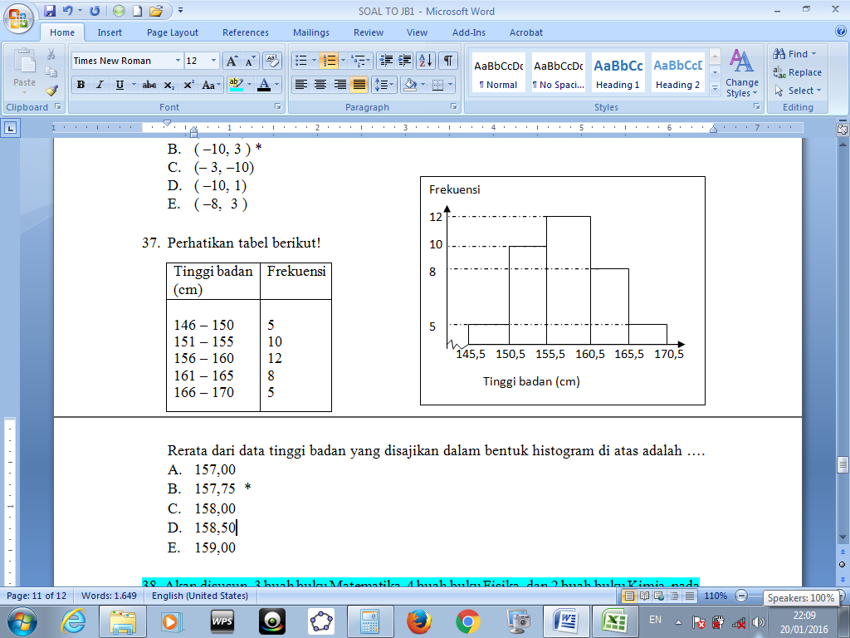

Rerata dari data tinggi badan yang disajikan dalam bentuk histogram di atas adalah ….

1. 157,00
2. 157,75
3. 158,00
4. 158,50
5. 159,00
6. Akan disusun 3 buah buku Matematika, 4 buah buku Fisika, dan 2 buah buku Kimia, pada sebuah rak buku, dimana setiap buku tidak boleh bercampur, Banyak cara menyusun buku tersebut adalah ….

A. 1728

B. 288

C. 112

D. 72

E. 24

1. Kotak I berisi 5 bola merah dan 3 bola kuning. Kotak II berisi 4 bola merah dan 6 bola kuning. Dari masing-masing kotak diambil sebuah bola secara acak. Peluang terambilnya kedua bola berlainan warna adalah …..
$\frac{18}{80}$

$\frac{20}{80}$

$\frac{38}{80}$

$\frac{42}{80}$

$\frac{64}{80}$

2. Dalam sebuah kantong terdapat 10 buah duku yang berukuran sama, empat buah duku diantaranya tidak manis. Jika diambil tiga buah duku, maka peluang terambil satu buah duku tidak manis adalah … .
3. 
4. 
5. 
6. 

C. 